Desfile y Festival del Orgullo y Diversidad Sexual GLBTI en Guayaquil
Reunión de Coordinación 25 de Abril 2014

Participantes de la Reunión:  1.- Fernando Pineda – Diverso Ecuador  2.- Tito Sparza – Fundación Equidad  3.- Franklin Sotomayor – Fundación Equidad  4.- Andrés Alarcón – Alianza Igualitaria  5.- Ricardo Herrera - Fundación Yunta  6.- Luis Segovia - Fundación Yunta  7.- Kevín Fajardo – Revista OUT  8.- Damián Vallejo – Revista OUT  9.- Xavier Sánchez – Silueta X Gay  10.- Nebraska Ruilova – Reina de la Comunidad  11.- Diego Celi – Mr. De la Comunidad | Participantes de la Reunión:  12.- Diane Rodríguez – Asociación Silueta X  13.- Andrea Bravo – Silueta X TransFemeninas  14.- James Zuñiga – Silueta X TransMasculinos  15.- Ivana Anahi Sierva – Silueta X FTM  16.- Alex Cassanello – Fundación Yunta  17.- Reina Selena García – Silueta X FTM  18.- Juliana Elizabeth – Sinergia Juvenil  19.- Guido Romero – Fundación Equidad  20.- Alejandro Rendón – Fundación Equidad  21.- Ángel Sánchez – Fundación Equidad

Acuerdos llegados

Inicia la reunión como se tenía programado. Se da lectura a los acuerdos anteriores por parte de la coordinadora y se inicia los acuerdos de la presente reunión como parte del orden del día.

1.- Revista Out, presenta 3 bocetos de logos para la Alianza GLBTI. Estos entran a votación colectiva y gana el logo 1 que se adjunta a continuación:
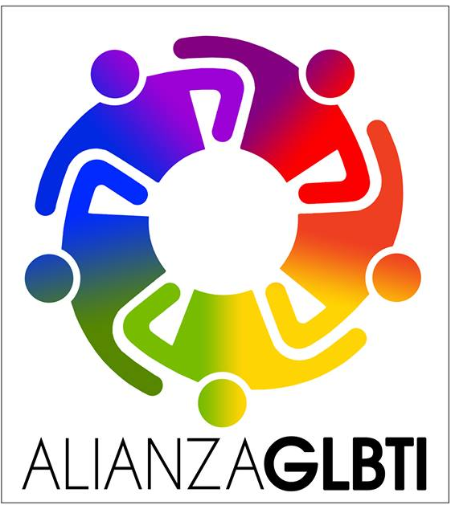
2.- Se adquiere como compromiso socializar entre las diferentes organizaciones el concepto del día del Orgullo GLBTI. Esto se hará mediante correo electrónico.
3.- La Asociación Silueta X, enviará vía correo electrónico el archivo digital sobre la elaboración de las carrozas o flotadores.
4.- La Fundación Yunta dialoga sobre el festival. Indica también que nos podemos sumar al festival. En este punto tenemos los siguientes sub-acuerdos:
- La Fundación Yunta hará una convocatoria para la selección de las personas, cantantes, transformistas, drags, etc. Que saldrán en el festival.
- La Fundación Yunta se compromete a enviar el archivo digital para poder enviar a imprimir una nueva lona donde estén los mismos auspiciadores, pero con aumento del resto de logos de las distintas fundaciones. Eso se coordinará con Revista Out.
- Todas las organizaciones, a excepción de Fundación Yunta, podrán el valor proporcional de la lona para su debida impresión.

5.- Reinas, Reyes y Madrinas del Orgullo GLBTI

- Los acuerdos anteriores fueron modificados quedando de la siguiente forma

A: Cada Organización presentará a un Rey y a una Reina. Estos serán presentados a revista Out quien iniciará la votación On – Line. De esta forma se seleccionará al Rey y la Reina GLBTI.
B: Madrinas quedaron anuladas por el momento.

6.- La Asociación Silueta X, se contactará con algunos colegios para ver la posibilidad que participen en el desfile con las Bandas de Guerras.

7.- Compromisos para ejecución del Desfile:
A: Cada Organización comprometerá a dos personas mismas que serán los coordinadores ejecutivos del desfile. Estos entrarán en sorteo para que quede un coordinador general, mismo que estará contactado con los coordinadores del Festival directamente para coordinar las llegadas.
B: Fundación Diverso Ecuador a través de Fernando Pineda se compromete a entregar las respectivas camisetas a los coordinadores del desfile.
C: Hasta el 30 de Mayo cada Fundación deberá haber presentado a su candidato para Rey o Reina GLBTI. La Discoteca, fundación, organización, etc. Que no presente hasta esa fecha no podrá incluir a ningún otro candidato, mucho menos durante la elección On-Line. Existe tiempo suficiente de por medio para presentar sus candidaturas
D: Los Carros alegóricos deberá estar dos horas antes, es decir 14:00
E: Adicional a la Lona del festival, se enviará a imprimir dos lonas más: 1 para las Fundaciones GLBTI y otra para las Autoridades. El valor será el proporcional.
F: Tambores al inicio y final de la Marcha
H: Las temáticas de los carros alegóricos o flotadores son:

    - Fundación Yunta.- Ecuador Color Verde
    - Revista Out.- Temática promocional de su propia revista
    - Matrimonio igualitario a Través de Diego Celi.- Matrimonio Igualitario
    - Colectivo Sinergia.- Temática Mexicana.
    - Prefectura del Guayas.- Temática de la prefectura

I: Organizaciones que presentan carro alegórico sin temática decidida:

    - Asociación Silueta X
    - Fundación Ecuatoriana Equidad

8.- Asociación silueta X, se compromete a averiguar sobre la carroza para el Rey y Reina GLBTI.
9.- Próxima Reunión Viernes 23 de Mayo del 2014, 18:00 en Córdoba 325 y Padre Aguirre esquina.

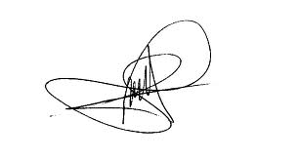

Diane Rodríguez
Coordinadora
Desfile y Festival GLBTI del Guayas

